Ferrara, 9 aprile 2020

BOLLETTINO AGGIORNAMENTO SITUAZIONE CORONAVIRUS NELLA PROVINCIA DI FERRARA (dati riferiti al 8 aprile 2020)

I dati comunicati (raccolti dal Dipartimento di Sanità Pubblica dell’Azienda Usl e dalla Direzione Medica dell’Azienda Ospedaliero-Universitaria di Ferrara) si riferiscono alla fotografia scattata nell’arco delle 24 ore antecedenti questo comunicato (laddove non è indicato diversamente).
I decessi di persone positive al coronavirus (elencati in questo comunicato) saranno comunicati all’Unità di Crisi della Provincia di Ferrara e ai mass media il più tempestivamente possibile e sono aggiornati in tempo reale.

1. TOTALE PAZIENTI COVID+ DECEDUTI  (ULTIMO AGGIORNAMENTO)  Numero di persone positive al COVID decedute negli ospedali e sul territorio della provincia | 2
2. TOT. RICOVERI IN OSPEDALE  (POSITIVI, SOSPETTI E AL DOMICILIO)  Numero complessivo di persone “COVID positive” e sospette ricoverate negli ospedali di Cona e del Territorio + pazienti positivi al domicilio  (dato relativo alla giornata del 8 aprile 2020)  * 39 ricoveri fra Cona e Delta + 2 ricoveri sospetti a Cento | 41*
3. TOTALE TAMPONI RISULTATI POSITIVI  Numero di casi COVID POSITIVI refertati nell’ultimo giorno per l’intera provincia di Ferrara  (dato relativo alla giornata del 8 aprile 2020) | 25*
4. TOTALE CASI ENTRATI IN ISOLAMENTO DOMICILIARE  NELLE ULTIME 24 ORE  Persone che sono state a contatto con una persona COVID positiva (o che rientrano dall’estero) ma non hanno ancora fatto il tampone e non hanno sintomi. | 35
5. TOTALE CASI ENTRATI IN SORVEGLIANZA DOMICILIARE  NELLE ULTIME 24 ORE  Persone che hanno avuto un “contatto di un contatto”, asintomatici, monitorate dal Dipartimento di Sanità Pubblica Usl, tutti i giorni per 14 giorni, con una telefonata quotidiana al fine di sincerarsi sulle loro condizioni di salute. | 4
6. TOTALE PAZIENTI USCITI  DALL’ISOLAMENTO DOM. O DALLA SORVEGLIANZA ATTIVA  (dato relativo alla giornata del 8 aprile 2020) | 40
7. TOTALE PAZIENTI COVID DIMESSI/GUARITI  Numero complessivo di persone COVID positive guarite o dimesse dall’ospedale di Cona o uscite dall’isolamento domiciliare e sorveglianza  (dato complessivo, aggiornato al 8 aprile 2020)  * esclusi i dimessi degli Ospedali Usl (dati in compilazione) | 46*
8. PERSONALE USL E S. ANNA RISULTATO POSITIVO  (dato storico aggiornato al 7 aprile 2020) | 78
1. AGGIORNAMENTO PERSONE COVID+ DECEDUTE
NEGLI OSPEDALI DELLA PROVINCIA E ALL’OSPEDALE DI CONA

SESSO | ANNO | RESIDENZA | OSPEDALE | INGRESSO IN OSPEDALE | DATA DEL DECESSO | PATOLOGIE PREGRESSE
Donna | 1929 | Fiscaglia | Delta | 24.3.2020 | 8.4.2020 | Si
Donna | 1934 | San Pietro in Casale (Bo) | Cona | 3.4.2020 | 9.4.2020 | Si

STORICO DECESSI

TOTALE DECESSI DI PERSONE COVID+ fino al 8 aprile 2020: 57
FERRARA E PROVINCIA: 48
FUORI PROVINCIA: 7
FUORI REGIONE: 2

48 FERRARA E PROVINCIA: 16 Ferrara, 8 Cento, 2 Voghiera, 1 Goro, 1 Poggio Renatico,
2 Copparo, 1 Ostellato, 2 Fiscaglia, 8 Argenta (6 residenti ad Argenta e 2 ospiti della casa residenziale “La Fiorana”), 1 Codigoro, 1 Mesola, 1 Terre del Reno, 2 Bondeno, 1 Jolanda di Savoia, 1 Tresignana

7 FUORI PROVINCIA: 1 residente a Pieve di Cento (Bo), 1 residente a Molinella (Bo),
1 residente a Baricella (Bo), 2 residenti a Piacenza, 1 residente a Finale Emilia (Mo),
1 San Pietro in Casale (Bo)

2 FUORI REGIONE: 1 residente a Sermide (Mn) + 1 residente a Chioggia (ospite di una struttura di Comacchio)

Il dato si riferisce a persone COVID+ decedute, residenti e non residenti sul territorio ferrarese, negli ospedali o sul territorio di Ferrara.

2. NUOVI RICOVERI DI PERSONE “COVID+” O
“SOSPETTE” NEGLI OSPEDALI DELLA PROVINCIA
E CONA + PAZIENTI POSITIVI AL DOMICILIO
(dato relativo alla giornata del 8 aprile 2020)

 | DOMICILIO | RICOVERATI OSPEDALE DI CONA |  |  |  | RICOVERATI OSPEDALE DI LAGOSANTO |  |  |  | TOTALE
 | DOMICILIO | SOSPETTI | COVID + | TERAPIA  INTENSIVA | TOT | SOSPETTI | COVID + | TERAPIA INTENSIVA | TOT | TOTALE
Argenta | 3 |  |  | 1 | 1 |  |  |  |  | 4
Bondeno | 2 |  |  |  |  | 1 | 1 |  | 2 | 4
Cento | 1 |  |  |  |  |  |  |  |  | 1
Codigoro | 1 |  |  |  |  |  |  |  |  | 1
Comacchio |  |  |  |  |  | 2 |  |  | 2 | 2
Copparo
Ferrara | 3 | 7 | 2 |  | 9 |  | 2 |  | 2 | 14
Fiscaglia
Goro
Jolanda Di S.
Lagosanto
Masi Torello | 1 |  |  |  |  |  |  |  |  | 1
Mesola
Ostellato
Poggio Renatico |  | 2 |  |  | 2 |  |  |  |  | 2
Portomaggiore | 3 | 2 |  |  | 2 |  |  |  |  | 5
Riva Del Po |  | 1 |  |  | 1 |  |  |  |  | 1
Terre Del Reno |  | 1 |  |  | 1 |  |  |  |  | 1
Tresignana | 1 |  |  |  |  |  |  |  |  | 1
Vigarano M. |  | 1 |  |  | 1 |  |  |  |  | 1
Voghiera |  |  | 1 |  | 1 |  |  |  |  | 1
Fuori provincia
TOTALI | 15 | 14 | 3 | 1 | 18 | 3 | 3 | -- | 6 | 39*

TOTALE PERSONE AL PROPRIO DOMICILIO E/ORICOVERATE COVID+ O SOSPETTE:
39 + 2 ricoveri sospetti all’ospedale di Cento = 41
Ricoverati Covid (sospetti e positivi) in tutti gli ospedali (Cona + Territorio)
e persone positive al domicilio
(dato relativo alla giornata del 8 aprile)

OSPEDALE DI CONA: 18
OSPEDALE DI LAGOSANTO: 6
OSPEDALE DI CENTO: 2 ricoveri di persone sospette
PAZIENTI AL DOMICILIO (si tratta di pazienti Covid Positivi): 15
3. TAMPONI EFFETTUATI SUI CITTADINI
E REFERTATI NELLE ULTIME 24 ORE
1 2 3 4
 | ESITI TAMPONI REFERTATI  NELLE ULTIME 24 ORE |  |  |  | TAMPONI COMPLESSIVI IN ATTESA DI ESITO
 | POSITIVI | NEGATIVI | TOTALE |  | TAMPONI COMPLESSIVI IN ATTESA DI ESITO
Argenta | 8 | 15 | 23 |  | 35
Bondeno | 3 | 5 | 8 |  | 3
Cento | 3 | 17 | 20 |  | 6
Codigoro | 1 | 16 | 17 |  | 2
Comacchio | 1 | 6 | 7 |  | 4
Copparo |  | 8 | 8 |  | 6
Ferrara | 3 | 50 | 53 |  | 45
Fiscaglia |  | 12 | 12 |  | 2
Goro |  | 2 | 2 |  | 0
Jolanda Di Savoia |  | 3 | 3 |  | 0
Lagosanto |  | 3 | 3 |  | 0
Masi Torello | 1 |  | 1 |  | 0
Mesola |  | 3 | 3 |  | 0
Ostellato |  |  |  |  | 13
Poggio Renatico |  | 3 | 3 |  | 12
Portomaggiore | 3 | 7 | 10 |  | 2
Riva Del Po |  | 1 | 1 |  | 1
Terre Del Reno | 1 | 1 | 2 |  | 6
Tresignana | 1 | 4 | 5 |  | 3
Vigarano Mainarda |  | 3 | 3 |  | 1
Voghiera |  |  |  |  | 6
Fuori provincia
TOTALI | 25 | 159 | 184 |  | 147

TOTALI ESITO TAMPONI POSITIVI ARRIVATI NELLE ULTIME 24 ORE:
25
* !!Prestare attenzione!! Questo dato non comprende il numero di persone “positive” o sospette che, nelle ultime 24 ore, sono state ricoverate in ospedale e neppure quelle positive al proprio domicilio (TABELLA 2).
Il dato non è confrontabile con la TABELLA 2 in quanto i risultati dei tamponi potrebbero essere arrivati in tempi diversi e non necessariamente nella data esaminata.

TOTALE CAMPIONI IN ATTESA DI ESITO NELLE ULTIME 24 ORE: 147

STORICO PERSONE POSITIVE

PERSONE RISULTATE POSITIVE,
DIVISE PER COMUNE DI RESIDENZA,
DALL’INIZIO AL 8 aprile 2020

 | POSITIVI  RICOVERATI IN OSPEDALE | POSITIVI  ISOLAMENTO  DOMICILIARE | POSITIVI  TOTALI
Argenta | 30 | 76 | 106
Bondeno | 10 | 10 | 20
Cento | 39 | 22 | 61
Codigoro | 13 | 11 | 24
Comacchio | 18 | 11 | 29
Copparo | 7 | 6 | 13
Ferrara | 88 | 89 | 177
Fiscaglia | 8 | 1 | 9
Goro | 4 | 2 | 6
Jolanda Di Savoia | 3 |  | 3
Lagosanto | 0 | 4 | 4
Masi Torello | 0 | 3 | 3
Mesola | 3 | 2 | 5
Ostellato | 3 | 4 | 7
Poggio Renatico | 6 | 5 | 11
Portomaggiore | 8 | 12 | 20
Riva Del Po | 4 | 1 | 5
Terre Del Reno | 4 | 2 | 6
Tresignana | 4 | 4 | 8
Vigarano Mainarda | 7 | 3 | 10
Voghiera | 2 | 10 | 12
TOTALI | 261 | 278 | 539*

* ai quali si aggiungono 25 persone fuori provincia

Le persone positive possono essere state ricoverate in ospedale e poi andate al domicilio o viceversa. Pertanto il dato complessivo tiene conto, PRINCIPALMENTE, dell’esito del tampone e del luogo di inizio del periodo di degenza.

* Il totale complessivo non include le persone positive “extra provincia” il cui esito è stato accertato in ambito del nostro territorio.

RISPETTO AL DATO REGIONALE PUO’ ESSERCI UN DISALLINEAMENTO DI QUALCHE
UNITA’DERIVANTE DALLA SFASATURA DEI MOMENTI DI RILEVAZIONE
4. PERSONE ENTRATE IN
ISOLAMENTO DOMICILIARE NELLE ULTIME 24 ORE
Persone che sono state a contatto con una persona COVID positiva (o che rientrano dall’estero) ma non hanno ancora fatto il tampone e non hanno sintomi.

 | ISOLAMENTO DOMICILIARE
Argenta | 2
Bondeno | 1
Cento | 10
Codigoro
Comacchio | 1
Copparo | 6
Ferrara | 12
Fiscaglia | 2
Goro
Jolanda Di Savoia
Lagosanto
Masi Torello
Mesola
Ostellato
Poggio Renatico
Portomaggiore
Riva Del Po
Terre Del Reno | 1
Tresignana
Vigarano Mainarda
Voghiera
TOTALI | 35

5. PERSONE ENTRATE IN
SORVEGLIANZA TELEFONICA NELLE ULTIME 24 ORE
Persone che hanno avuto un “contatto di un contatto”, asintomatici, monitorate dal Dipartimento di Sanità Pubblica Usl, tutti i giorni per 14 giorni, con una telefonata quotidiana al fine di sincerarsi sulle loro condizioni di salute.

SORVEGLIANZA
TELEFONICA
Argenta | 1
Bondeno
Cento | 2
Codigoro
Comacchio
Copparo
Ferrara | 1
Fiscaglia
Goro
Jolanda Di Savoia
Lagosanto
Masi Torello
Mesola
Ostellato
Poggio Renatico
Portomaggiore
Riva Del Po
Terre Del Reno
Tresignana
Vigarano Mainarda
Voghiera
TOTALI | 4

STORICO PERSONE IN ISOLAMENTO DOMICILIARE: 2081

6. PERSONE USCITE
DALL’ISOLAMENTO DOMICILIARE O DALLA
SORVEGLIANZA TELEFONICA
NELLE ULTIME 24 ORE

CONCLUSIONE
SORVEGLIANZA
ISOLAMENTO
Argenta | 5
Bondeno | 2
Cento
Codigoro | 2
Comacchio | 3
Copparo | 2
Ferrara | 19
Fiscaglia
Goro
Jolanda Di Savoia
Lagosanto
Masi Torello | 1
Mesola
Ostellato
Poggio Renatico | 1
Portomaggiore | 1
Riva Del Po
Terre Del Reno | 2
Tresignana | 1
Vigarano Mainarda | 1
Voghiera
TOTALI | 40

STORICO PERSONE USCITE DA
ISOLAMENTO DOMICILIARE
(dall’inizio alla data del 8 aprile):

PERSONE USCITE
DA ISOLAMENTO
DOMICILIARE
Argenta | 78
Bondeno | 39
Cento | 161
Codigoro | 44
Comacchio | 54
Copparo | 42
Ferrara | 558
Fiscaglia | 20
Goro | 8
Jolanda Di Savoia | 4
Lagosanto | 18
Masi Torello | 7
Mesola | 18
Ostellato | 7
Poggio Renatico | 22
Portomaggiore | 33
Riva Del Po | 18
Terre Del Reno | 46
Tresignana | 14
Vigarano Mainarda | 44
Voghiera | 17
TOTALE | 1.252

7. PERSONE DIMESSE/GUARITE
DALL’OSPEDALE DI CONA
(dati relativi al 8 aprile 2020)

80 | UOMO | 1946 | FERRARA | 08/04/2020
81 | UOMO | 1959 | FERRARA | 08/04/2020
82 | DONNA | 1972 | RIVA DEL PO | 08/04/2020
83 | DONNA | 1940 | FERRARA | 08/04/2020
84 | DONNA | 2000 | RIVA DEL PO | 08/04/2020
85 | DONNA | 1934 | FERRARA | 08/04/2020

NELLA GIORNATA DEL 8 aprile 2020
DIMESSI/GUARITI A CONA: 6

STORICO PERSONE DIMESSE/GUARITE
DALL’OSPEDALE DI CONA

Complessivamente sono 85 le persone che, a partire dal 13 marzo 2020 e fino al 8 aprile 2020, sono state dimesse dall’Ospedale di Cona. Di queste, 6 sono le ultime.
8. SITUAZIONE MONITORAGGIO PERSONALE
DIPENDENTE A MEZZO DI TAMPONE
NASO-OROFARINGEO DI USL E S. ANNA
Totale casi positivi fra i dipendenti delle due aziende:
78 (54 azienda Usl + 24 Ospedale di Cona)
(aggiornamento al 7 aprile 2020)

AZIENDA USL DI FERRARA
Questi dati si riferiscono allo storico dei tamponi eseguiti dall’Azienda Usl di Ferrara
sui dipendenti, aggiornato alla data del 7 aprile 2020

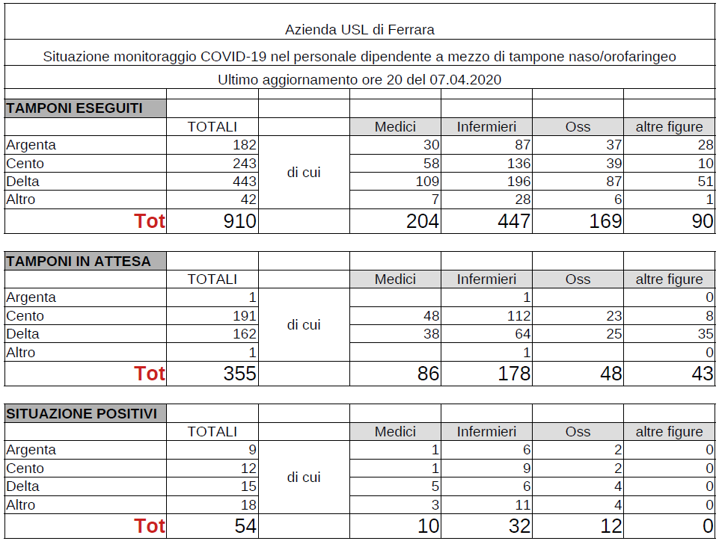
*
*
*
*
Altro: personale non sanitario presente all’interno delle strutture, come amministrativi, servizio tecnico, centralisti, ecc.
OSPEDALE DI CONA
Questi dati si riferiscono ai tamponi e ai “test rapidi” eseguiti dall’Azienda Ospedaliero – Universitaria di Ferrara sui dipendenti. Di seguito gli aggiornamenti sui TAMPONI alla data del 7 aprile 2020
(allineamento con i dati dell’Azienda Usl) e quelli relativi alla giornata del 9 aprile. Ai quali si aggiunge l’aggiornamento sui TEST RAPIDI del 9 aprile.
Tutte le tabelle contengono anche i dati storici aggiornati.

Tamponi eseguiti sui dipendenti OSPFE alla data del 7 aprile 2020 + STORICO
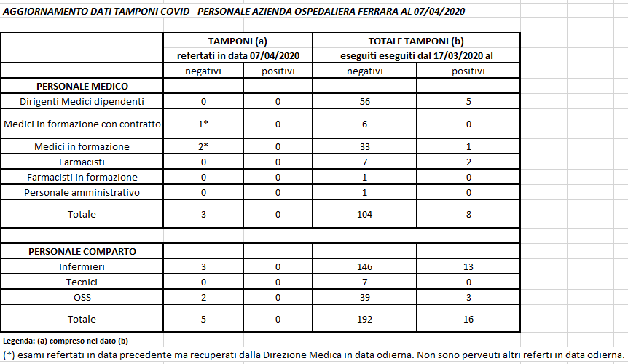

Tamponi eseguiti sui dipendenti OSPFE alla data del 9 aprile 2020 + STORICO
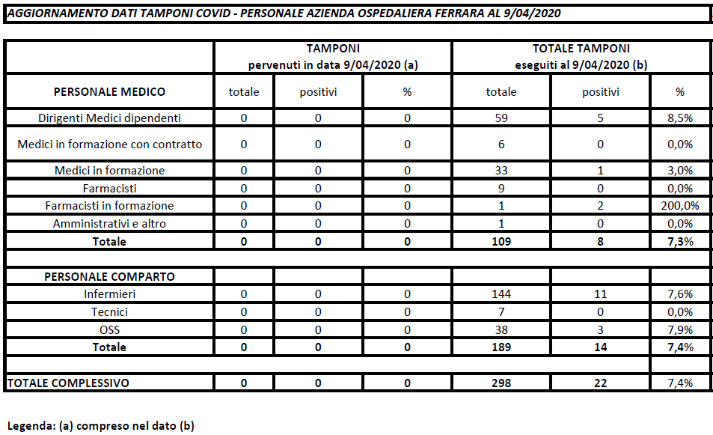
Test rapidi eseguiti sui dipendenti OSPFE alla data del 9 aprile 2020 + STORICO
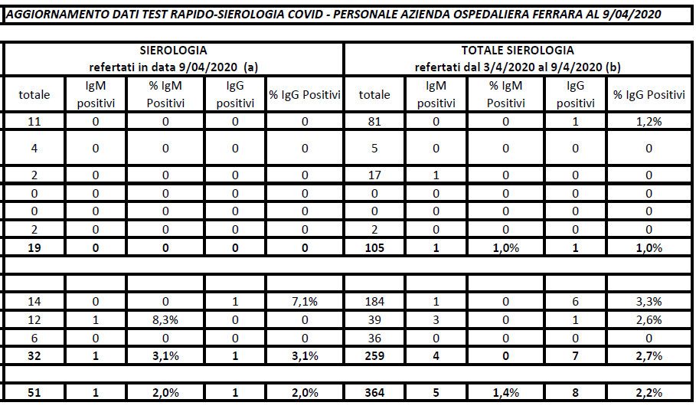

I dati OSPFE sono visibili, aggiornati, a questo link: http://www.ospfe.it/area-comunicazione/news/coronavirus/coronavirus-informazioni-per-i-dipendente/situazione-posti-letto-covid-19-ospedale-di-cona-1/situazione-posti-letto-covid-19-ospedale-di-cona-1

